Czy znasz ikony programów?

Na ekranie komputera widzisz wiele znaczków, które coś przedstawiają. Mówi się na nie ikony. Niektóre widać już na samym początku po włączeniu komputera – są umieszczone na pulpicie.

Do czego służą ikony w komputerze?
Ikony przydają się do rozróżniania programów i dokumentów. Ich najważniejsze rodzaje dobrze widać na przykładzie edytora Word.
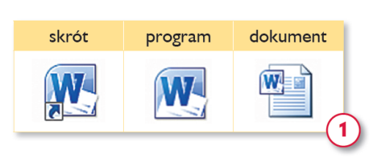
Ikona programu zazwyczaj jest tylko jedna, a skrótów do tego programu może być dużo. Można je utworzyć we wszystkich wygodnych dla ciebie miejscach – na pulpicie lub we własnych folderach.
Obejrzyj przedstawione poniżej w tabeli ikony dokumentów – plików utworzonych w różnych programach . Często mają postać „kartki” oznaczonej symbolem programu.
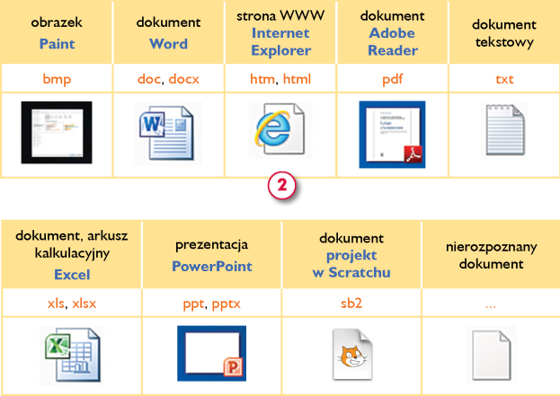

Rozszerzenie – co to takiego?
Ikony są wyświetlane przez system na podstawie dodatku do nazwy dokumentu. Ten dodatek to rozszerzenie. W powyższej tabelce rozszerzenia zostały zapisane pomarańczową czcionką nad ikonami. Ikony mogą się nieco różnić w kolejnych wersjach systemu Windows. Podczas zapisywania dokumentu program dodaje do jego nazwy „swoje” rozszerzenie, by rozpoznać ten plik podczas odczytywania.
Czy wiesz, jak zobaczyć rozszerzenia plików, jeśli nie widać ich w komputerze?

Twoja ikona
Możesz też utworzyć swój rysunek–ikonę i wstawić ją zamiast ikony folderu lub skrótu. Trzeba narysować w edytorze Paint mały obrazek o wymiarach: 32x32 piksele.
- Ustal rozmiar obrazka, wybierając polecenie Właściwości z głównego menu programu.
- Powiększ obraz lupą i narysuj dowolny motyw – my zrobiliśmy taki .
- Zapisz nową ikonę w wybranym miejscu (na przykład w swoim folderze lub na pulpicie), nadając jej dowolną nazwę i rozszerzenie ico.
- Zmień oryginalną ikonę folderu lub skrótu na swoją. Z menu podręcznego obiektu wybierz polecenie Właściwości. Jeśli obiektem był skrót, to w wyświetlonym oknie od razu pojawi się przycisk Zmień ikonę…. W przypadku folderu musisz go odnaleźć na karcie Dostosowywanie.
- Gdy klikniesz przycisk Zmień ikonę…, zobaczysz zestaw ikon przygotowanych przez programistów systemu Windows. Możesz ich używać w razie potrzeby. Tym razem jednak kliknij przycisk Przeglądaj… i znajdź swoją zapisaną ikonę . Wybierz ją i kliknij przycisk Zmień.
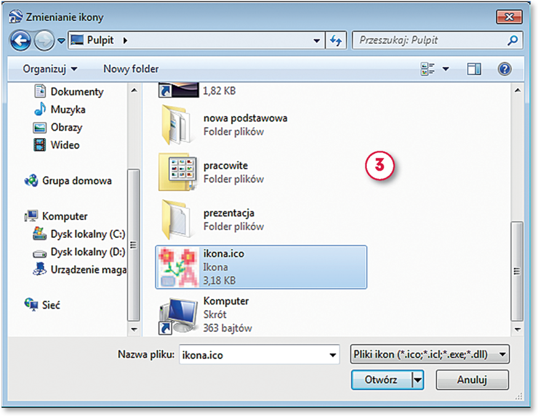
Jeśli zechcesz przywrócić poprzedni wygląd ikony, w oknie z oryginalnymi ikonami Windows kliknij przycisk Przywróć domyślny lub podstaw z powrotem oryginalną ikonę.
Aby zobaczyć ukryte rozszerzenia plików, wystarczy otworzyć dowolny folder i na karcie Widok odszukać opcję Rozszerzenia znanych typów plików i włączyć zaznaczenie w polu obok niej. Rozszerzenia będą już widoczne.

Zadanie
Wykonaj w edytorze Paint ikonę zawierającą inicjały twojego przyjaciela lub twojej przyjaciółki. Taki prezent na pewno się spodoba!
Uwaga! Kto nie ma komputera może narysować projekt ikony na kartce.

